附圖一 申請水污染防治費結算及停徵作業程序流程圖

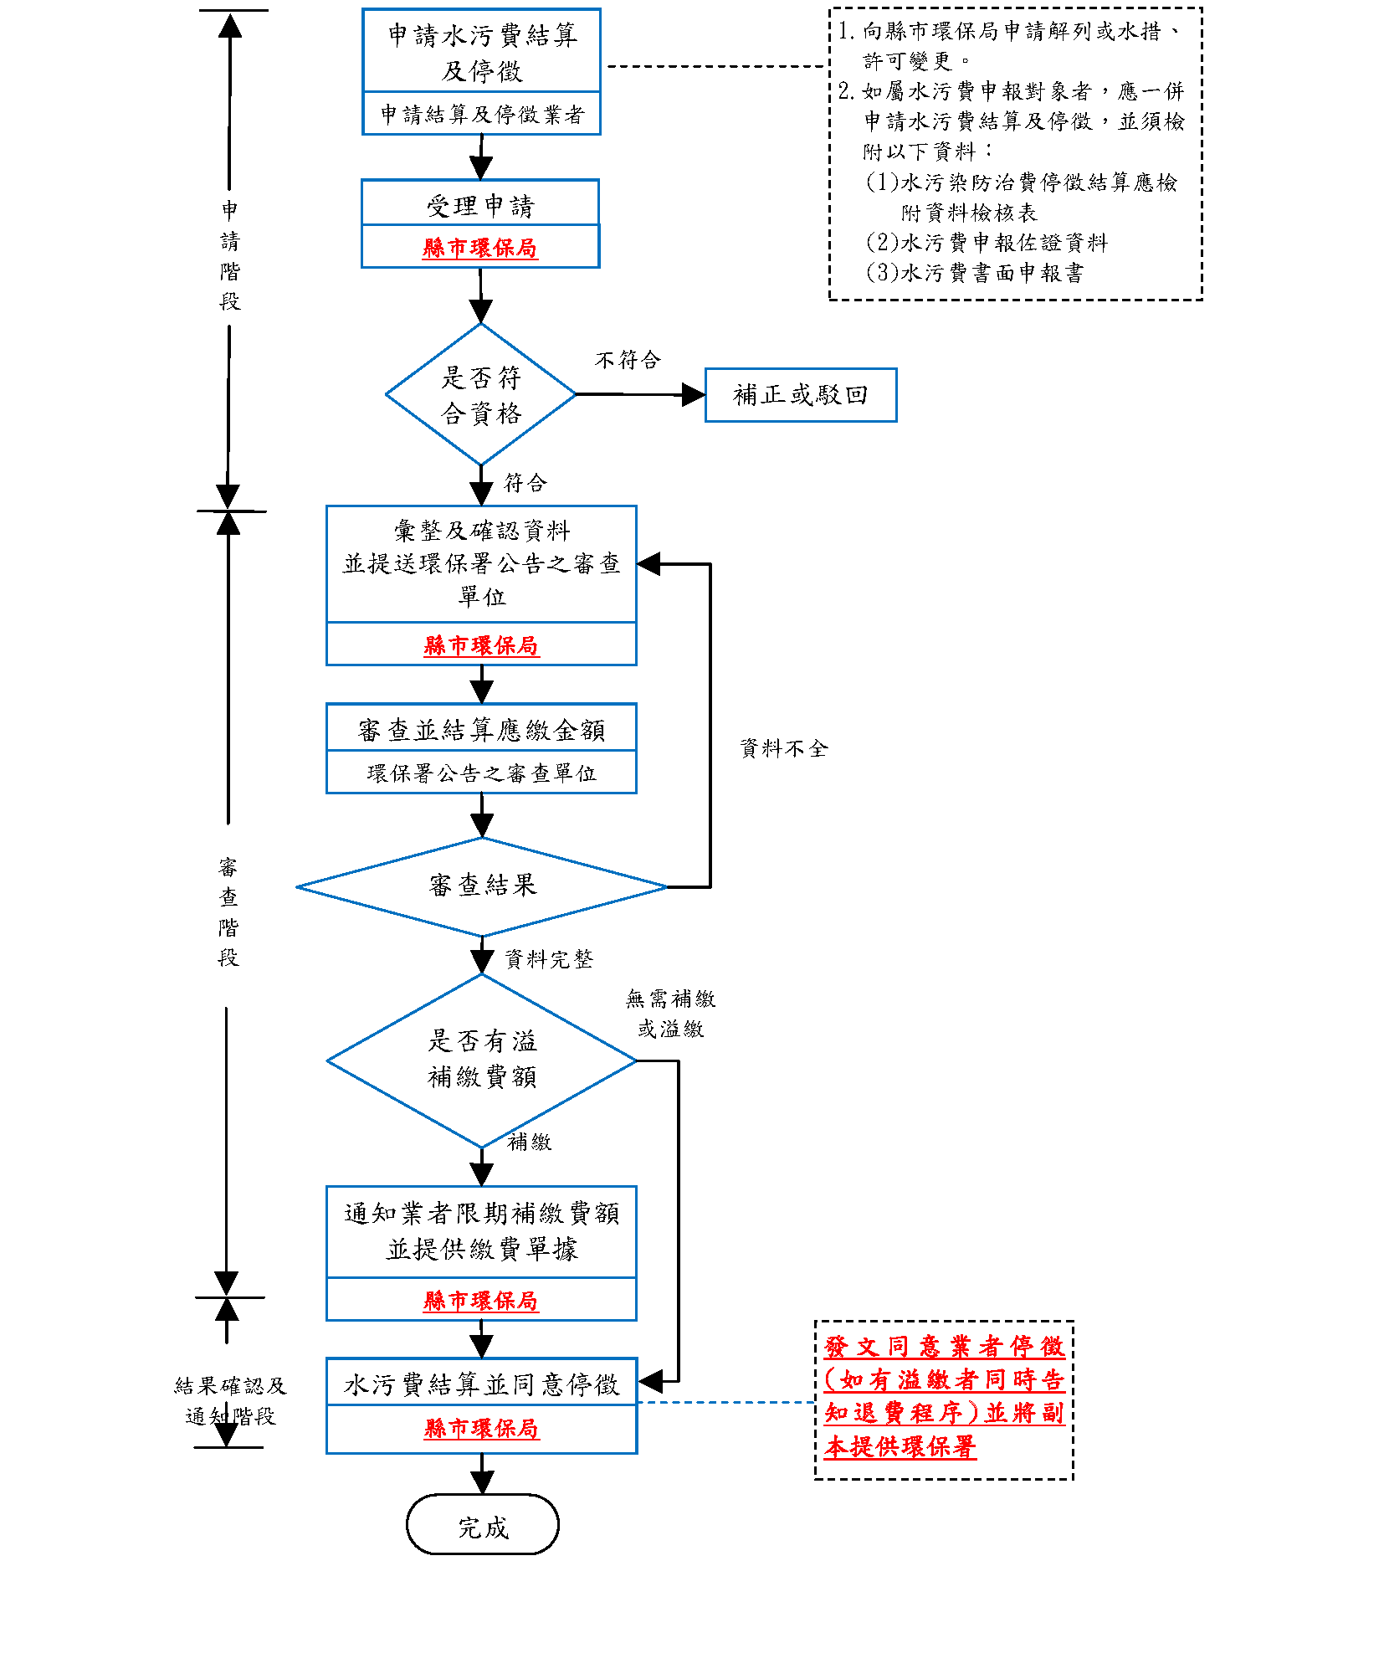

附件一 申請水污染防治費結算及停徵應檢附資料檢核表
管制編號
單位名稱
聯絡人
聯絡電話
停徵原因 | □歇業  □污染源設備拆除  □事業未達列管規模。  □廢水排放至工業區或公共污水下水道系統。  □廢水排放方式改為全回收或其他未排放至地面水體之方式。  □其他
應檢附資料期別 | 年第 期 ～ 年第 期  (說明:1.期別填寫方式為以年度申報期別區分，例如：105 年 1 月申報期別請填寫「104 年第 2 期」、105 年 7 月申報期別請填寫「105 年第 1 期」)。  2.應檢附資料期別包含：(1)已申報但尚未接獲環保署核算通知之期別資料，(2)申請結算及停徵當期之資料。
檢附資料確認 |  | 是否檢附
 |  | 申請業者 |  | 環保局 |  | 期別
 |  | 是 | 否 | 是 | 否 | 期別
1.水污染防治費書面申報書註 |  | □ | □ | □ | □
2.水污染防治費申報佐證資料
（1）水質採「定檢申報最大值」或「水質檢測值」者 |  | □ | □ | □ | □
- 水樣水質檢測報告。
（2）水量採「定檢申報總水量」或「累計型流量計測  設施者」者： |  | □ | □ | □ | □
- 排放水量量測設施方式及計算表。
- 水量計測設施之校正紀錄及廢（污）水處理
設施操作紀錄。
（3）水量採「許可證（文件）登記之每日核准量」或「當期前一年全國該業別水污染防治許可證（文件）登記之前百分之五十之每日核准排放量平均  值」者： |  | □ | □ | □ | □
- 當期實際運作日數佐證資料
（4）水量採「經直轄市、縣（市）主管機關核准之計測設施或計量方式」或「其他經中央主管機關認  可之計算方式」者： |  | □ | □ | □ | □
- 各項用水來源之憑證、水量平衡圖、水污染防治許可證（文件）申請資料、事業規模或
其他足以佐證水量之資料。
（5）水質、水量採「自動監測設施傳輸數據」申報者： |  | □ | □ | □ | □
- 水質檢測值計算表、排放水量量測設施方式
及計算表。
(6)畜牧業(養豬)以當期在養頭數申報者 |  | □ | □ | □ | □
- 當期養豬頭登記表或其他可佐證之資料。 |  | □ | □ | □ | □
註：非於申報月份(每年1月及7月)辦理結算及停徵者，應以書面方式申報當期水污費，當期繳納日數以該期實際運作日數計之。

